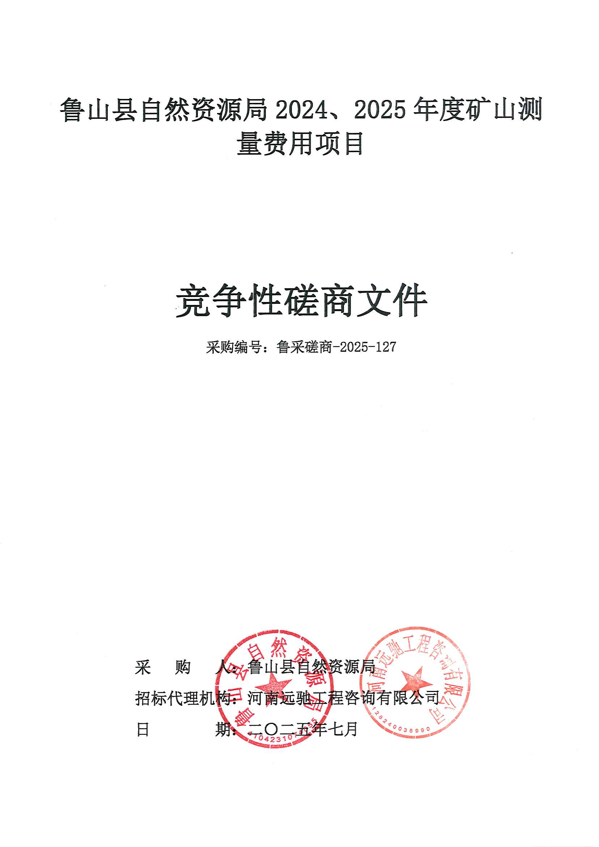

目 录

第一章 竞争性磋商公告 2
第二章 供应商须知 8
第三章 磋商办法（综合评分法） 24
第四章 合同条款及格式 33
第五章 采购内容及服务要求 36
第六章 响应文件格式 37

、竞争性磋商公告
【平公资采2025751号】鲁山县自然资源局2024、2025年度矿山测量费用项目-竞争性磋商公告
项目概况
鲁山县自然资源局2024、2025年度矿山测量费用项目的潜在投标人应在《全国公共资源交易平台（河南省·平顶山市）》获取招标文件，并于2025年08月20日08时40分（北京时间）前递交响应文件。
一、项目基本情况
1.项目编号：鲁采磋商-2025-127
2.项目名称：鲁山县自然资源局2024、2025年度矿山测量费用项目
3.采购方式：竞争性磋商
4.预算金额：1670000.00元,最高限价：1670000.00元；
序号 | 包号 | 包名称 | 包预算（元） | 包最高限价（元） | 是否专门面向中小企业 | 采购预留金额（元）
1 | 1 | 鲁山县自然资源局2024、2025年度矿山测量费用项目 | 1670000.00 | 1670000.00 | 是 | 1670000.00
5.采购需求：（包括但不限于标的的名称、数量、简要技术需求或服务要求等）
5.1采购内容：为规范管理我县矿产资源、维持全县非煤矿山开采和生产秩序，进一步提高我县矿产资源开发利用管理水平，根据《鲁山县持证矿山大排查方案》，需以政府购买的方式委托专业机构对全县矿山开展实地测绘核查；
5.2资金来源：财政资金，已落实；
5.3服务要求：符合国家、省、市相关规范、规定等技术要求，满足磋商文件及采购人要求；
5.4服务期限：6个月；
5.5项目地点：鲁山县；
5.6.标段划分：本项目共划分1个包段；
5.7采购范围：采购人发包的全部内容。（详见竞争性磋商文件）；
6.合同履行期限：同“服务期限”；
7.本项目是否接受联合体投标：否；
8.是否接受进口产品：否；
9.是否专门面向中小企业：是
二、申请人资格要求：
1.符合《中华人民共和国政府采购法》第二十二条之规定。
2.落实政府采购政策满足的资格要求：根据《政府采购促进中小企业发展管理办法》财库〔2020〕46号、《河南省财政厅关于进一步做好政府采购支持中小企业发展有关事项的通知》豫财购〔2022〕5号。本项目专门面向中小微企业采购的项目，提供中小企业声明函。
3.本项目的特定资格要求：
3.1供应商具有独立承担民事责任的能力，提供有效的营业执照；
3.2供应商具有良好的商业信誉和健全的财务会计制度（提供承诺函,格式自拟）；
3.3供应商具有依法缴纳税收和社会保障资金的良好记录（提供承诺函,格式自拟）；
3.4供应商具备履行合同所必须的设备和专业技术能力（提供承诺函,格式自拟）；
3.5参加政府采购活动前3年内在经营活动中没有重大违法记录的书面声明(提供声明函,格式自拟)；
3.6不允许分包、转包，供应商负责人为同一人或者存在直接控股、管理关系的不同投标人，不得同时参加同一项目的采购活动。（供应商自行承诺，格式自拟）。
3.7供应商需提供公告发布之日后的“信用中国”网站的“失信被执行人”（自动跳转至“中国执行信息公开网”）、和“重大税收违法失信主体”、“中国政府采购网”网站的“政府采购严重违法失信行为记录名单”查询结果页面，若有不良记录，则投标无效。
3.8本次招标为资格后审，不接受联合体投标。
注：供应商所提供资料必须真实有效并提供资料真实有效承诺书，并愿意承担因就提供虚假资料随时视为放弃中标资格并承担由此引起的一切不良和法律后果（需出具承诺书，格式自拟）。

三、获取磋商文件：
1、时间：2025年08月04日至2025年08月19日，每天上午00:00至12:00，下午12:00至23:59（北京时间，法定节假日除外。）
2、地点：《全国公共资源交易平台（河南省·平顶山市）》
3、方式：潜在投标人需凭CA数字证书通过《全国公共资源交易平台（河南省·平顶山市）》“不见面开标”入口进入交易系统进行下载文件。具体操作请查看以下链接： 链接地址：http://ggzy.pds.gov.cn/fwzn/11020.jhtml
办理CA证书：http://ggzy.pds.gov.cn/tzgg/10814.jhtml
4、售价：0元
四、响应文件提交
1、截止时间：2025年08月20日08时40分（北京时间）
2、地点：平顶山市公共资源交易中心电子交易系统
五、响应文件开启
1、时间：2025年08月20日08时40分（北京时间）
2、地点：平顶山市公共资源交易中心电子交易系统
六、发布公告的媒介及招标公告期限
本次招标公告在《河南省政府采购网》、《平顶山市政府采购网》、《鲁山县政府采购网》、《全国公共资源交易平台（河南省·平顶山市）》上发布，公告期限为三个工作日。
七、其他补充事宜
1、平顶山市公共资源交易中心全面实行在线“不见面”开标，供应商远程在线解密响应文件，不再到开标现场，供应商开标前应仔细阅读磋商文件中《“不见面”开标注意事项及操作流程》。
2、逾期上传的竞争性磋商响应文件，采购人不予受理。投标人或其他利害关系人对本次竞争性磋商公告如有异议，请按中华人民共和国财政部令第94号《政府采购质疑和投诉办法》的相关规定，在规定时间内，向采购人、采购代理机构、政府采购监督部门提出质疑、投诉等事宜。逾期未提交或未按照要求提交的质疑、投诉将不予受理。
3、该公告已同步至“平顶山市公共资源交易中心微信公众号”，可通过公众号中的服务栏目进行查阅。
4、行政监督单位：鲁山县财政局
统一信用代码：11410423005487188A
联系电话：0375-5057526
八、凡对本次招标提出询问，请按照以下方式联系
1、采购单位：鲁山县自然资源局
地 址：鲁山县鲁平大道西段金泽电器院内
联系人：王先生
电话：13409328668
2、采购代理机构信息
采购代理机构：河南远驰工程咨询有限公司
地 址：河南省驻马店市西平县杨庄乡政府院内17号
联系人：李女士
联系电话：16637508993
- 项目联系人：李女士
联系电话：16637508993

2025年08月01日

温馨提示：
本项目为全流程电子化交易项目，请认真阅读招标文件，并注意以下事项。
1.供应商应按采购文件规定编制、提交电子投标文件。
2.电子文件下载、制作、提交期间和开标（电子投标文件的解密）环节，供应商须使用CA数字证书（证书须在有效期内）。
3.电子投标文件的制作
3.1 供应商登录《全国公共资源交易平台(河南省▪平顶山市)》公共资源交易系统（http://221.176.192.166:8080/ggzy/）下载“平顶山投标文件制作系统”，按采购文件要求制作电子投标文件。
电子投标文件的制作，参考《全国公共资源交易平台(河南省▪平顶山市)》公共资源交易系统——组件下载——交易系统操作手册（供应商、供应商）。
3.2 供应商须将采购文件要求的资质、业绩、荣誉及相关人员证明材料等资料原件扫描件（或图片）制作到所提交的电子投标文件中。
3.3供应商对同一项目多个标段进行投标的，应分别下载所投标段的采购文件，按标段制作电子投标文件，并按采购文件要求在相应位置加盖供应商电子印章和法人电子印章。
4.加密电子投标文件的提交
4.1加密电子投标文件应在采购文件规定的投标截止时间（开标时间）之前成功提交至《全国公共资源交易平台(河南省▪平顶山市)》公共资源交易系统（http://221.176.192.166:8080/ggzy/）。
供应商应充分考虑并预留技术处理和上传数据所需时间。
4.2 供应商对同一项目多个标段进行投标的，加密电子投标文件应按标段分别提交。
“不见面”开标注意事项及操作流程
1、开标时，供应商采用网上远程异地解密时，请用CA证书登录平顶山市公共资源交易中心业务系统，进入本项目开标大厅点击解密来完成投标文件的解密工作。每位供应商的解密时间从开标时间起60分钟内完成，超过规定时间解密的投标文件不予接收。
2、如出现供应商的电子投标文件无法解密的情况，供应商应及时联系采购人（代理机构）进行说明。投标文件解密异常，按以下步骤进行处理：
（1）如果是投标文件自身问题导致投标文件无法解密的，该投标文件将不予接收、解密。
（2）如果是电子化交易系统问题造成投标文件无法解密的，将由技术人员进行排查处理。如短时间内问题无法解决的，将由采购人（代理机构）联系监督部门申请暂停开标，待问题解决后继续开标。
3、所有投标文件解密完成后，由采购人（代理机构）操作，对开标结果进行公示。
4、供应商应保证在开标期间电话、电脑、网络等能够正常使用，供应商因停电、电脑病毒、网络堵塞等原因，未在规定的解密时间内对投标文件进行解密的，其投标文件不予接收。
5、解密完成后，供应商可登录到交易系统查看自己的投标报价。如对自己的报价内容有异议的，应在报价内容显示后60分钟内联系采购人（代理机构）进行质疑，供应商未在规定时间内提出质疑的，视为认可开标结果显示内容。

第二章 供应商须知

供应商须知前附表
条款号 | 条款名称 | 编列内容
1. | 采购单位 | 采购单位：鲁山县自然资源局  地 址：鲁山县鲁平大道西段金泽电器院内  联系人：王先生  电话：13409328668
2. | 采购代理机构 | 采购代理机构：河南远驰工程咨询有限公司  地 址：河南省驻马店市西平县杨庄乡政府院内17号  联系人：李女士  联系电话：16637508993
3. | 项目名称 | 鲁山县自然资源局2024、2025年度矿山测量费用项目
4. | 资金来源及落实情况 | 财政资金，已落实
5. | 采购内容 | 为规范管理我县矿产资源、维持全县非煤矿山开采和生产秩序，进一步提高我县矿产资源开发利用管理水平，根据《鲁山县持证矿山大排查方案》，需以政府购买的方式委托专业机构对全县矿山开展实地测绘核查。
6. | 采购方式 | 竞争性磋商
7. | 采购项目属性 | □货物 ☑服务 □工程
8 | 合同履行期限 | 同“服务期限”
9. | 服务期限 | 6个月
10. | 服务要求 | 符合国家、省、市相关规范、规定等技术要求，满足磋商文件及采购人要求。
11. | 供应商资格要求 | 1.符合《中华人民共和国政府采购法》第二十二条之规定。  2./。  3.本项目的特定资格要求：  3.1供应商具有独立承担民事责任的能力，提供有效的营业执照（也可上传电子营业执照）；  3.2供应商具有良好的商业信誉和健全的财务会计制度（提供承诺函,格式自拟）；  3.3供应商具有依法缴纳税收和社会保障资金的良好记录（提供承诺函,格式自拟）；  3.4供应商具备履行合同所必须的设备和专业技术能力（提供承诺函,格式自拟）；  3.5参加政府采购活动前3年内在经营活动中没有重大违法记录的书面声明(提供声明函,格式自拟)；  3.6不允许分包、转包，供应商负责人为同一人或者存在直接控股、管理关系的不同投标人，不得同时参加同一项目的采购活动。（供应商自行承诺，格式自拟）。  3.7供应商需提供公告发布之日后的“信用中国”网站的“失信被执行人”（自动跳转至“中国执行信息公开网”）、和“重大税收违法失信主体”、“中国政府采购网”网站的“政府采购严重违法失信行为记录名单”查询结果页面，若有不良记录，则投标无效。  3.8本次招标为资格后审，不接受联合体投标。  注：供应商所提供资料必须真实有效并提供资料真实有效承诺书，并愿意承担因就提供虚假资料随时视为放弃中标资格并承担由此引起的一切不良和法律后果（需出具承诺书，格式自拟）。
12. | 是否接受，联合体投标 | R不接受  □接受
13. | 踏勘现场及答疑 | R不组织  □组织
14. | 投标预备会 | R不召开  □召开
15. | 技术偏离 | £不允许负偏差  R允许
16. | 构成磋商文件的其他材料 | 与本项目有关的解答、澄清、修改与补充等
17. | 供应商要求澄清磋商文件的截止时间 | 提交首次响应文件截止时间5日前
18. | 投标截止时间 | 2025年08月20日08时40分（北京时间）  注：全面实行在线“不见面”开标，投标人远程在线解密投标文件，不再到开标现场，投标人开标前应仔细阅读《“不见面”开标注意事项及操作流程》。
19. | 投标文件份数 | 加密电子投标文件一份，加密电子投标文件应在招标文件规定的投标截止时间（开标时间）之前成功提交至《全国公共资源交易平台(河南省▪平顶山市)》公共资源交易系统。除以上传的投标文件外，中标人应在公示期结束后，邮寄或递送纸质版投标文件2份（上传交易系统中的文件一致）加盖公章给采购人，以备采购人存档。
20. | 投标有效期 | 投标截止之日起60个日历天
21. | 投标保证金 | 不收取
22. | 签字或盖章要求 | 投标文件应按磋商文件要求签字、盖章。若被授权代理人签字或盖章的，投标文件中应附法定代表人有效授权委托书。
23. | 递交投标文件地点 | 平顶山市公共资源交易中心电子交易系统
24. | 开标时间和地点 | 2025年08月20日08时40分（北京时间）  开标地点：平顶山市公共资源交易中心
25. | 开标程序 | 电子响应文件解密后自动唱标  注：开标后，请各供应商关注不见面开标大厅及时推送第二次报价（最终报价）
26. | 组建磋商小组 | 磋商小组构成：由采购人代表及相关技术、经济专家 3 人以上单数组成。  评标专家确定方式:由采购人从相关评标专家库中随机抽取。上述规定为一组评标专家组成方式，根据项目标段数量和评标工作量，可由多组专家完成评审，但一个标段只能由一组专家评审。
27. | 是否授权磋商小组确定成交人 | 否，推荐3名中标候选人；  以综合评分得分由高到低的顺序推荐前三名为中标候选人，排名第一的中标候选人放弃中标、因不可抗力提出不能履行合同，采购人可以确定第二中标候选人为中标人；依次类推。当所有中标候选人因上述同样原因不能签订合同的，采购人将依法重新招标。
28. | 接收质疑函的方式 | 质疑函应在《全国公共资源交易平台（河南省•平顶山市）》公共资源交易系统中接收，质疑函的格式和内容应当符合相关法律法规的要求。联系方式如下：  联系人：李女士 联系电话：16637508993  对供应商提出的质疑，采购人、采购代理机构应当依法及时答复和处理，不得推诿扯皮故意刁难，须进行实质性回应。
29. | 最高投标限价 | 最高限价：1670000.00元  注：超出最高限价按废标处理。
30. | 招标代理服务费 | 参考发改办【2015】299号文件及豫招协【2023】002号文件规定向中标人收取，招标代理服务费为28300.00元，此项费用由投标人综合考虑到投标报价中，不单独列项报价。
31. | 付款方式 | 合同签订后10日内甲方向乙方支付合同金额的30%作为预付款， 项目完成50%后，支付合同金额的20%，项目完成80%后，支付合同金额的30%， 项目全部完成后，结清剩余20%的尾款。
32. | 本项目所属行业 | 本项目所属行业为其他未列明行业
33. | 中小企业划型标准 | 中小微企业划分按照“工业和信息化部、国家统计局、国家发展和改革委员会、财政部文件《关于印发中小企业划型标准规定的通知》（工信部联企业【2011】300号）”规定的划型标准为依据。
34. | 政采领域优化营商环境相关政策 | 一、落实四个“一日办”精神：  按照《平顶山市财政局关于压减政府采购各环节时限 进一步优化政府采购营商环境的通知》（平财购〔2021〕34号）通知，落实四个“一日办”精神：  （1）在评审结束后1日内确定采购结果，同时对中标单位发出中标或成交通知书，并在网上进行公告；  （2）中标或成交通知书发出后，1日内与中标或成交供应商签订合同，合同签订当日完成合同备案工作；  （3）政府采购项目供应商履约完成后，采购人应在供应商提出验收申请1个工作日内完成验收，同时在平顶山市政府采购网发布验收结果公告；  （4）验收合格具备付款条件的项目，采购人要在1个工作日内按照合同约定支付项目资金。  注：签合同需法定代表人携带本人身份证（如为授权委托人，则携带法定代表人授权委托书及本人身份证）、单位公章、合同纸质版本一式六份及合同电子版。  二、维护企业在政府采购活动中的知情权  采用公开招标采购方式的政府采购项目，在公告中标结果的同时，对未通过资格审查的投标人，采购人或者采购代理机构应告知其未通过的原因；采用综合评分法评审的，还应当告知未中标人本人的评审得分与排序。采用竞争性谈判、竞争性磋商、询价、单一来源采购方式的政府采购项目，对供应商未实质性响应的文件按无效响应处理的，采购人或者采购代理机构应当告知供应商原因。  三、提供中小企业声明函格式  在采购文件中，采购代理机构应按照财政部、工信部印发的《政府采购促进中小企业发展管理办法》的通知精神（财库〔2020〕46号）提供中小企业声明函格式。  根据政府采购促进中小企业发展管理办法》（财库〔2020〕46号）第四条：在政府采购活动中，供应商提供的货物、工程或者服务符合下列情形的，享受本办法规定的中小企业扶持政策：  （一）在货物采购项目中，货物由中小企业制造，即货物由中小企业生产且使用该中小企业商号或者注册商标；  （二）在工程采购项目中，工程由中小企业承建，即工程施工单位为中小企业；  （三）在服务采购项目中，服务由中小企业承接，即提供服务的人员为中小企业依照《中华人民共和国劳动合同法》订立劳动合同的从业人员。  在货物采购项目中，投标人提供的货物既有中小企业制造货物，也有大型企业制造货物的，不享受本办法规定的中小企业扶持政策。  以联合体形式参加政府采购活动，联合体各方均为中小企业的，联合体视同中小企业。其中，联合体各方均为小微企业的，联合体视同小微企业。  四、推广政府采购合同融资  要求采购人和代理机构将“政府采购合同融资告知函”写入招标/磋商文件，鼓励中标供应商凭借采购合同申请贷款，助力解决中小企业融资难、融资贵的问题。  五、落实预留采购份额  采购人应当按照财政部、工信部印发的《政府采购促进中小企业发展管理办法》的通知精神（财库〔2020〕46号）组织评估本部门及所属单位政府采购项目，统筹制定面向中小企业预留采购份额的具体方案，对适宜由中小企业提供的采购项目和采购包，预留采购份额专门面向中小企业采购，并在政府采购预算中单独列示。采购限额标准以上，200万元以下的货物和服务采购项目、400万元以下的工程采购项目，适宜由中小企业提供的，采购单位应当专门面向中小企业采购。超过200万元的货物和服务采购项目、超过400 万元的工程采购项目中适宜由中小企业提供的，预留该部分采购项目预算总额的30%以上专门面向中小企业采购，其中预留给小微企业的比例不低于60%。确实不适宜由中小企业提供的，应当参照《政府采购促进中小企业发展管理办法》第六条在采购文件中说明理由。按照平顶山市财政局出台的《平顶山市财政局关于进一步加大政府采购支持中小企业力度的通知》（平财购〔2022〕8号）的规定：超过400万元的工程采购项目中适宜由中小企业提供的，采购人在坚持公开公正、公平竞争原则和统一质量标准的前提下，2022年下半年面向中小企业的预留份额由30%以上阶段性提高至40%以上，其中预留给小微企业的比例不低于60%。  六、落实价格评审优惠政策  对于未预留份额专门面向中小企业采购的采购项目，以及预留份额项目中的非预留部分采购包，采购人、采购代理机构应当对符合《政府采购促进中小企业发展管理办法》（财库〔2020〕46号）规定的小微企业报价给予6%—10%（工程项目为 3%—5%）的扣除，用扣除后的价格参加评审。大中型企业与小微企业组成联合体或者大中型企业向小微企业分包的（联合协议或者分包意向协议约定小微企业的合同份额应占合同总金额的30%以上），给予联合体或大中型企业2%—3%（工程项目为1%—2%）的价格扣除优惠，用扣除后的价格参加评审。按照平顶山市财政局出台的《平顶山市财政局关于进一步加大政府采购支持中小企业力度的通知》（平财购〔2022〕8号）的规定：采购人在货物和服务采购项目中， 对于经主管预算单位统筹后未预留份额专门面向中小企业的采购项目，以及预留份额项目中的非预留部分采购包，给予小微企业10%—20%的价格扣除优惠。大中型企业与小微企业组成联合体或者大中型企业向小微企业分包的（联合协议或者分包意向协议约定小微企业的合同份额应占合同总金额的30%以上），给予联合体或大中型企业4%—6%的价格扣除优惠，用扣除后的价格参加评审。鼓励采购人结合采购标的相关行业平均利润率、市场竞争状况等从高选择价格扣除比例和评审优惠幅度，支持中小企业发展。上述政策应当在评审办法中注明确定值。
35. | 政府采购项目信用评价 | 鲁山县财政局关于实行政府采购项目信用评价的通知  县直各预算单位，各乡镇办事处，各政府采购代理机构、评审专家、供应商：  为进一步规范政府采购行为，优化政府采购营商环境，鲁山县政府采购网新增“信用评价”功能，即日起，我县所有政府采购项目实行信用评价。现将有关事项通知如下：  一、评价方式  通过鲁山县政府采购网-评价管理-信用评价模块进行评价，供应商未注册账号的需先注册。★  二、评价要求  各方主体应按照评价要求对政府采购项目进行客观公正的评价，评价结果将纳入各方主体信用记录，未按要求参与评价的将按照规定进行处理。  附件:1、鲁山县信用评价指标体系  2、操作手册  2023年3月29日
36. | 投标人须知前后不一致处，以本附表为准

供应商须知正文
1．总则
1.1项目概况
1.1.1根据《中华人民共和国政府采购法》、《中华人民共和国政府采购法实施条例》、《政府采购竞争性磋商采购方式管理暂行办法》等有关法律、法规和规章的规定，本项目已具备磋商条件，现对本项目进行磋商采购。
1.1.2本项目采购人：见供应商须知前附表。
1.1.3本项目采购代理机构：见供应商须知前附表。
1.1.4本采购项目名称：见供应商须知前附表。
1.2资金来源和落实情况
1.2.1本采购项目的资金来源：见供应商须知前附表。
1.2.2本采购项目的资金落实情况：见供应商须知前附表。
1.3采购范围、服务期限和质量要求
1.3.1本次采购内容：见供应商须知前附表。
1.3.2本项目的服务期限：见供应商须知前附表。
1.3.3本项目的质量要求：见供应商须知前附表。
1.4供应商资格要求
1.4.1供应商应具备承担本项目的资质条件、能力和信誉见供应商须知前附表第11项。
1.4.2 供应商不得存在下列情形之一：
(l）为采购人不具有独立法人资格的附属机构（单位）；
(2）为本项目提供招标代理服务的；
(3）与本项目的招标代理机构同为一个法定代表人的；
(4）与本项目招标代理机构相互控股或参股的；
(5）与本项目招标代理机构相互任职或工作的；
(6）被责令停业的；
(7）被暂停或取消投标资格的；
(8）财产被接管或冻结的；
1.4.3参与同一个标段（包）的投标人存在下列情形之一的，其投标（响应）文件无效：
（1）不同投标人的电子投标（响应）文件上传计算机的网卡MAC地址、CPU序列号和硬盘序列号等硬件信息均相同的；
(2)不同投标人的投标（响应）文件由同一设备编制、打印加密上传；
(3)不同投标人的投标（响应）文件由同一设备打印、复印；
(4)不同投标人的投标（响应）文件由同一人送达或分发，或者不同投标人联系人为同一人或不同联系人的联系电话一致的；
(5)不同投标人的投标（响应）文件的内容存在两处以上细节错误一致的；
(6)不同投标人的法定代表人、委托代理人、项目经理、项目负责人等由同一单位缴纳社会保险或者领取报酬的；
(7)不同投标人的投标（响应）文件中法定代表人或者负责人签字出自同一人之手；
(8)其他涉嫌串标的情形。
1.4.4单位负责人为同一人或者存在控股、管理关系的不同单位，不得同时参加本招标项目投标。
1.5费用承担
供应商准备和参加磋商活动发生的费用自理。
1.6保密
参与磋商活动的各方应对竞争性磋商文件和竞争性磋商响应文件中的商业和技术等秘密保密，违者应对由此造成的后果承担法律责任。
1.7语言文字
除专用术语外，与磋商有关的语言均使用中文。必要时专用术语应附有中文注释。
1.8计量单位
所有计量均采用中华人民共和国法定计量单位。
1.9踏勘现场
见供应商须知前附表。
1.10磋商预备会
见供应商须知前附表。
1.11分包
供应商拟在成交后将成交项目的部分非主体、非关键性工作进行分包的，应符合供应商须知前附表规定的分包内容、分包金额和接受分包的第三人资质要求等限制性条件。
1.12偏离
供应商须知前附表允许竞争性磋商响应文件偏离竞争性磋商文件某些要求的，偏离应当符合竞争性磋商文件规定的偏离范围和幅度。
2．竞争性磋商文件
2.1竞争性磋商文件的组成
本竞争性磋商文件包括：
（1）竞争性磋商公告；
（2）供应商须知；
（3）磋商办法（综合评分法）；
（4）合同条款及格式；
（5）采购内容及服务要求 ；
（6）响应文件格式；
根据本章第1.10款、第2.2款和第2.3款对竞争性磋商文件所作的澄清、修改，构成竞争性磋商文件的组成部分。
2.2竞争性磋商文件的澄清
2.2.1供应商应仔细阅读和检查竞争性磋商文件的全部内容。如发现缺页或附件不全，应及时向采购人提出，以便补齐。如有疑问，应在供应商须知前附表规定的时间前在电子交易系统中提出，要求采购人对竞争性磋商文件予以澄清。
2.2.2竞争性磋商文件的澄清将在供应商须知前附表规定的磋商截止时间5天前在电子交易系统中以澄清形式公示给所有下载竞争性磋商文件的供应商，但不指明澄清问题的来源。如果澄清发出的时间距磋商截止时间不足5天，相应延长磋商截止时间。
2.2.3磋商截止时间：见供应商须知前附表。
2.3竞争性磋商文件的修改
在磋商截止时间5天前，采购人可以在电子交易系统中修改竞争性磋商文件，并公示给所有已下载竞争性磋商文件的供应商。如果修改竞争性磋商文件的时间距磋商截止时间不足5天，相应延长磋商截止时间。
3．响应文件
3.1响应文件的组成
3.1.1响应文件应包括下列内容：
（1）投标函
（2）投标函附录
（3）法定代表人身份证明及授权委托书
（4）资格审查资料
（5）项目服务方案
（6）其他资料
3.2投标报价
3.2.1 响应人对该项目根据市场行情自主报价。本项目分为二次报价：第一次报价为磋商响应文件中的报价，第二次报价在磋商中填报，第二次报价（不得高于一次报价）即为最终报价，中标后不再调整。
3.2.2 响应报价表中的大写金额和小写金额不一致的，以大写金额为准；总价金额与单价金额不一致的，以单价金额为准，但单价金额小数点有明显错误的除外；对不同文字文本响应文件的解释发生异议的，以中文文本为准。
3.3投标有效期
3.3.1在供应商须知前附表规定的磋商有效期内，供应商不得要求撤销或修改其竞争性磋商响应文件。
3.3.2出现特殊情况需要延长磋商有效期的，采购人以书面形式通知所有供应商延长磋商有效期。供应商同意延长的，不得要求或被允许修改或撤销其竞争性磋商响应文件；供应商拒绝延长的，其磋商失效。
3.4磋商保证金
本项目无需递交保证金。
3.5资格审查资料
详见供应商须知前附表第11项规定。
3.6备选投标方案
除供应商须知前附表另有规定外，供应商不得递交备选投标方案。允许供应商递交备选投标方案的，只有成交供应商所递交的备选投标方案方可予以考虑。磋商小组认为成交供应商的备选投标方案优于其按照竞争性磋商文件要求编制的投标方案的，采购人可以接受该备选投标方案。
3.7响应文件的编制
3.7.1响应文件应按第八章“响应文件格式”进行编写。其中，首次报价一览表在满足竞争性磋商文件实质性要求的基础上，可以提出比竞争性磋商文件要求更有利于采购人的承诺。
3.7.2响应文件应当对竞争性磋商文件有关服务期限、磋商有效期、质量要求、采购内容等实质性内容作出响应。
3.7.3响应文件封面须加盖单位和法定代表人的电子印章。
- 投标
4.1响应文件的密封和标记
4.1.1供应商在生成电子化响应文件后，应对电子化响应文件进行签章，未进行签章的视为无效响应。
4.1.2响应文件中要求法定代表人或授权委托人签字或盖章的，供应商在进行电子化响应文件签章时，以签盖法定代表人签章为准。
4.2响应文件的递交
4.2.1供应商应在投标截止时间内将响应文件上传至平顶山公共资源中心网站。
4.2.2供应商递交响应文件的地点：见供应商须知前附表。
4.2.3除供应商须知前附表另有规定外，供应商所递交的响应文件不予退还。
4.2.4逾期送达的或者未送达指定地点的响应文件，采购人不予受理。
4.3响应文件的修改与撤回
在本章第2.2.3项规定的投标截止时间前，供应商可以修改或撤回已递交的响应文件。
5．开标
5.1开标时间和地点
采购人在本章第2.2.3项规定的投标截止时间和供应商须知前附表规定的地点开标。
5.2开标程序
具体程序按平顶山市公共资源交易中心系统执行。
6．磋商（电子化项目开标、解密、唱标、评标）
6.1磋商小组
6.1.1评审由采购人依法组建的磋商小组负责。磋商小组由采购人代表以及有关技术、经济等方面的专家组成。磋商小组成员人数以及技术、经济等方面专家的确定方式见供应商须知前附表。
6.1.2磋商小组成员有下列情形之一的，应当回避：
（1）采购人或供应商的主要负责人的近亲属；
（2）项目主管部门或者行政监督部门的人员；
（3）与供应商有经济利益关系，可能影响对磋商公正评审的；
（4）曾因在采购、评审以及其他与采购投标有关活动中从事违法行为而受过行政处罚或刑事处罚的。
6.2评审原则
评审活动遵循公平、公正、科学、保密和择优的原则。
6.3 评审程序
6.3.1响应文件的初审包含形式评审、资格性评审和响应性评审。具体的评审因素见第三章评审办法。
6.3.2没有实质性响应磋商文件要求的响应文件将被否决。投标人不得通过修正、补充或撤销不合要求的偏离或保留从而使其响应文件成为实质上响应的磋商文件。有下列情形之一者视为未实质性响应磋商文件，其响应文件将被否决：
（1）不同投标人法定代表人为同一人或者存在控股、管理关系的；
（2）响应文件未按磋商文件的要求签署的；
（3）投标人的磋商函、资格证明材料未提供，或不符合国家规定或者磋商文件要求的；
（4）同一投标人首次提交两个以上不同的方案或者磋商价格的，但磋商文件有要求的除外；
（5）磋商价格高于磋商文件设定的控制价（或最高限价）的；
6.3.3澄清有关问题
对响应文件中含义不明确、同类问题表述不一致或者有明显文字和计算错误的内容，磋商小组可以要求投标人作出必要的澄清、说明或者纠正。投标人的澄清、说明或者补正应当在电子交易系统中提交，并不得超出响应文件的范围或者改变响应文件的实质性内容。
磋商小组要求投标人澄清、说明或者更正响应文件应当在电子交易系统中提出。投标人的澄清、说明或者更正应当按要求进行电子签章。
6.3.4算术更正：
响应文件的大写金额和小写金额不一致的，以大写金额为准；投标总价金额与按分项报价汇总金额不一致的，以分项报价金额计算结果为准；分项报价金额小数点有明显错位的，应以磋商总价为准，并修改分项报价。如果投标人不接受对其算术错误的更正，其响应文件可能被否决。
6.3.5对于响应文件中不构成实质性偏差的不正规、不一致或不规则，磋商小组可以接受，但这种接受不能损害或影响任何投标人的相对排序。
6.4磋商事项
6.4.1 磋商小组将按照投标人签到的逆顺序分别依次与通过响应文件初审的投标人授权代表进行磋商。磋商内容为价格，磋商小组与投标人授权代表仅能针对除磋商内容和要求中不得偏离部分以外的条款进行磋商。
6.4.2在磋商过程中，磋商小组可以根据磋商文件和磋商情况实质性变动采购需求中的技术、服务要求以及合同草案条款，但不得变动磋商文件中的其他内容。实质性变动的内容，须经采购人代表确认。
6.4.3对磋商文件作出的实质性变动是磋商文件的有效组成部分，磋商小组应当及时在电子交易系统中同时通知所有参加磋商的投标人。
6.4.4投标人应当按照磋商文件的变动情况和磋商小组的要求重新提交响应文件，并按要求进行电子签章。
6.4.5最终报价（即第二次报价）
磋商文件能够详细列明采购标的的技术、服务要求的，磋商结束后，磋商小组应当要求所有实质性响应的投标人在规定时间内按提交最后报价，提交最后报价的投标人不得少于3家。
磋商文件不能详细列明采购标的的技术、服务要求，需经磋商由投标人提供最终服务方案或解决方案的，磋商结束后，磋商小组应当按照少数服从多数的原则投票推荐 3 家以上投标人的服务方案或者解决方案，并要求其在规定时间内提交最后报价。
如磋商小组一致认为投标人最后报价明显不合理，有降低质量、不能诚信履约的可能时，磋商小组有权通知投标人进行解释。如投标人未能在规定期限内作出解释，或所作解释不合理，经磋商小组取得一致意见后，将对该投标人不予推荐。
最终报价是投标人响应文件的有效组成部分。依据《政府采购竞争性磋商采购方式管理暂行办法》（财库〔2014〕214号）及财政部关于政府采购竞争性磋商采购方式管理暂行办法有关问题的补充通知（财库〔2015〕124号）相关规定，符合《政府采购竞争性磋商采购方式管理暂行办法》（财库〔2014〕214号）第三条（一）政府购买服务项目（含政府和社会资本合作项目）、（四）市场竞争不充分的科研项目以及需要扶持的科技成果转化项目情形的，提交最后报价的投标人可以为2家。
注：财政部关于政府采购竞争性磋商采购方式管理暂行办法有关问题的补充通知（财库〔2015〕124 号）相关规定：政府购买服务项目（含政府和社会资本合作项目），在采购过程中符合要求的投标人（社会资本）只有2家的，竞争性磋商采购活动可以继续进行。采购过程中符合要求的投标人（社会资本）只有1家的，采购人（项目实施机构）或者采购代理机构应当终止竞争性磋商采购活动，发布项目终止公告并说明原因，重新开展采购活动。
6.5 比较与评价
经磋商确定最终采购需求和提交最后报价的投标人后，由磋商小组采用综合评分法对提交最后报价的投标人的响应文件和最后报价进行综合评分。
6.6 推荐成交候选投标人名单
6.6.1磋商小组将根据综合评分情况，按照评审得分由高到低顺序推荐 3 名成交候选投标人，并编写评审报告。符合本须知第 6.3.5 项第三款情况的，可以推荐 2 家成交候选投标人。评审得分相同的，按照最后报价由低到高的顺序推荐。评审得分且最后报价相同的，按照技术指标优劣顺序推荐。
6.6.2评审报告将由磋商小组全体人员签字认可。磋商小组成员对评审报告有异议的，磋商小组按照少数服从多数的原则推荐成交候选投标人，采购程序继续进行。对评审报告有异议的磋商小组成员，应当在报告上签署不同意见并说明理由。磋商小组成员拒绝在报告上签字又不说明其不同意见和理由的，视为同意评审报告。
7. 合同授予
7.1 采购人与成交供应商应当在成交通知书发出之日起 30天内，按照磋商文件确定的合同文本以及采购标的、采购金额、采购数量、技术和服务要求等事项签订政府采购合同。
7.2 采购人不得向成交人提出超出磋商文件以外的任何要求作为签订合同的条件，不得与成交人订立背离磋商文件确定的合同文本以及采购标的、规格型号、采购金额、采购数量、技术和服务要求等实质性内容的协议。
7.3 发出成交通知书后，除不可抗力等因素外，采购人改变成交结果，或者成交供应商拒绝签订政府采购合同的，应当承担相应的法律责任。采购人可以按照相关法律法规规定的原则确定其他投标人作为成交人并签订政府采购合同，也可以重新开展采购活动。拒绝签订政府采购合同的成交人不得参加对该项目重新开展的采购活动。
7.4 出现下列情形之一的，采购人或者采购代理机构应当终止竞争性磋商采购活动，发布项目终止公告并说明原因，重新开展采购活动：
（1）因情况变化，不再符合规定的竞争性磋商采购方式适用情形的；
（2）出现影响采购公正的违法、违规行为的；
（3）除本符合《政府采购竞争性磋商采购方式管理暂行办法》第三条（四）市场竞争不充分的科研项目以及需要扶持的科技成果转化项目和《财政部关于政府采购竞争性磋商采购方式管理暂行办法有关问题的补充通知》财库〔2015〕124 号规定的情形外，在采购过程中符合要求的投标人或者报价未超过采购预算的投标人不足 3 家的。
7.5 在采购活动中因重大变故，采购任务取消的，采购人或者采购代理机构应当终止采购活动，通知所有参加采购活动的投标人，并将项目实施情况和采购任务取消原因报送本级财政部门。
8. 纪律和监督
8.1 采购人、采购代理机构应当按照政府采购法和本办法的规定组织开展竞争性磋商，并采取必要措施，保证磋商在严格保密的情况下进行。任何单位和个人不得非法干预、影响磋商过程和结果。
8.2 参与磋商活动的投标人应对磋商文件和响应文件中的涉及国家秘密和商业秘密进行保密，未经采购人同意不得扩散，否则承担相关法律责任。
8.3 评审专家应当遵守评审工作纪律，不得泄露评审情况和评审中获悉的商业秘密。磋商小组在评审过程中发现投标人有行贿、提供虚假材料或者串通等违法行为的，应当及时向财政部门报告。评审专家在评审过程中受到非法干涉的，应当及时向财政、监察等部门举报。
9. 质疑投诉
9.1 供应商认为本次采购活动的竞争性磋商文件、采购过程和成交结果使自己的权益受到损害的，有权按规定的程序在知道或应知其权益受到损害之日起七个工作日内实名向采购人、采购代理机构提出书面质疑；
9.2 对采购人、采购代理机构的答复不满意或者采购人、采购代理机构未在规定的时间内作出答复的，可以在答复期满后 15 个工作日内实名向（项目所属）同级政府采购监督管理部门投诉。
9.3 质疑和投诉应有具体的质疑（投诉）事项和必要的证明材料或事实根据，供应商对其质疑和投诉内容的真实性及其来源的合法性承担法律责任。
10. 需要补充的其他内容
详见投标人须知前附表。

第三章 磋商办法（综合评分法）
条款号 |  | 评审因素 | 评审标准
2.1.1 | 资格审查 | 营业执照 | 符合第二章“供应商须知前附表”第 11项规定
2.1.1 | 资格审查 | 商业信誉和财务制度 | 符合第二章“供应商须知前附表”第11项规定
2.1.1 | 资格审查 | 税收和社会保障资金 | 符合第二章“供应商须知前附表”第 11项规定
2.1.1 | 资格审查 | 设备和专业技术能力 | 符合第二章“供应商须知前附表”第 11项规定
2.1.1 | 资格审查 | 三年无重大承诺 | 符合第二章“供应商须知前附表”第 11 项规定
2.1.1 | 资格审查 | 不允许分包、转包 | 符合第二章“供应商须知前附表”第 11 项规定
2.1.1 | 资格审查 | 企业信用 | 符合第二章“供应商须知前附表”第 11项规定
2.1.1 | 资格审查 | 其他要求 | 符合第二章“供应商须知前附表”第 11项规定
2.1.2 | 形式性审查 | 供应商名称 | 供应商名称与营业执照一致；
2.1.2 | 形式性审查 | 响应书签字盖章 | 符合磋商文件要求
2.1.2 | 形式性审查 | 响应文件格式 | 符合响应文件格式
2.1.2 | 形式性审查 | 报价唯一 | 只能有一个有效报价
2.1.3 | 响应性审查 | 服务要求 | 符合第二章“供应商须知前附表”第 10项规定
2.1.3 | 响应性审查 | 投标内容 | 符合第二章“供应商须知前附表”第 5项规定
2.1.3 | 响应性审查 | 服务期限 | 符合第二章“供应商须知前附表”第 9项规定
2.1.3 | 响应性审查 | 磋商有效期 | 符合第二章“供应商须知前附表”第 20项规定
2.1.3 | 响应性审查 | 磋商报价 | 符合第二章“供应商须知前附表”第29项规定
条款号 | 条款内容 |  | 编列内容
2.2.1 | 分值构成  (总分100) | 报价部分：10分  综合部分：20分  技术部分：70分
2.2.2  报价部分  （10分） | 评标基准值计算方法及投标报价分值（10分） | 价格分采用低价优先法计算，满足磋商文件要求且报价最低的报价为评标基准价，得满分10分，其他有效报价得分计算公式如下：  报价得分=（评标基准价/投标报价）×10%×100。  注：1、有效报价是指实质上响应磋商文件要求并通过实质性审核未被否决投标的所有供应商最终报价。  根据财政部第87号令《政府采购货物和服务招标投标管理办法》，磋商小组认为供应商的最终磋商报价明显低于其他通过符合性审查供应商的报价，有可能影响服务质量或者不能诚信履约的，应当要求其在评标现场合理的时间内提供书面说明，并提交相关证明材料; 供应商不能证明其报价合理性的，磋商小组应当将其作为无效投标处理。价格扣除：  2、本项目专门面向中小企业采购，不再执行价格评审优惠的扶持政策。
2.2.3  综合部分  （20分） | 综合评议（6分） | 由评审小组根据供应商响应文件制作总体情况进行综合比较和评价（包括供应商的履约能力、服务经验等），优秀，得6分，良好的，得4分；一般的，得2分。
2.2.3  综合部分  （20分） | 同类项目业绩（6分） | 2020年1月1日以来供应商承担过类似业绩，每有一份得3分，最多得6分。（提供合同或任务书原件复印件，时间以合同签订时间为准，没有或不符合要求的得0分。）
2.2.3  综合部分  （20分） | 相关专业人员  （8分） | 拟投入项目团队人员中除项目负责人外，每具有一名高级职称的，得2分，最多得4分；每具有一名中级职称的，得1分，最多得4分；  注：所有人员必须为本单位正式人员，须提供人员职称证书及2024年1月以来连续3个月养老保险证明，响应文件中附复印件，一人多证的不重复得分。
2.2.4  技术部分  （70分） | 整体服务方案（10分） | 根据供应商提供的整体服务方案进行评审：  1、方案针对性强、逻辑清晰、科学合理、内容详实、具有可操作性，完全满足本项目需要的，得10分；  2、方案针对性一般、考虑基本周全、基本合理、可行，虽然能够满足本项目需要，但有个别地方需要进一步完善的，得7分；  3、方案针对性较差，考虑不够周全，虽然能够基本满足本项目需要，但有很多方面需要进一步完善甚至重新考虑的，得3分。  4、未提供者不得分。
2.2.4  技术部分  （70分） | 项目重点、难点分析及应对措施（10分） | 根据供应商提供的项目重点、难点分析及应对措施进行评审：  1、对本项目需要理解清晰、全面。提出的项目重点、难点针对性强、科学合理、考虑周全、切合本项目实际需求。应对措施针对本项目重点、难点具有详实科学合理的解决方案且考虑周全、切合实际、可行的，得10分；  2、对本项目需要理解清晰、但不够全面。提出的项目重点、难点针对性一般、合理、切合本项目实际需求。应对措施针对本项目重点、难点解决虽然能够满足本项目需要，但有个别地方需要进一步完善的，得7分；  3、对本项目需要理解不清晰、不全面。提出的项目重点、难点针对性较差、考虑不够周全，存在不切合本项目实际需求的地方。应对措施针对本项目重点、难点解决较差，虽然能够基本满足本项目需要，但有很多方面需要进一步完善甚至重新考虑的，得3分；  4、未提供者不得分。
2.2.4  技术部分  （70分） | 确权登记成果质量保障体系与措施  （10分） | 根据供应商提供的成果确权登记成果质量保障体系与措施进行评审：  1、保障体系与措施全面详实、科学合理、可行性强，完全满足本项目需要的，得10分；  2、保障体系与措施全面、基本合理、基本可行，虽然能够满足本项目需要，但有个别地方需要进一步完善的，得7分；  3、保障体系与措施粗略，可行性差，存在不合理的地方，有很多方面需要进一步完善甚至重新考虑的，得3分。  4、未提供者不得分。
2.2.4  技术部分  （70分） | 项目进度计划及保障措施  （10分） | 根据供应商提供的进度保证措施，时间安排，进度控制计划、成果交付时效等项目进度计划及保障措施进行评审：  1、进度计划全面详实、科学合理、可行性强、针对性强。保障措施针对出现影响本项目进度的突发事件有完备的应对措施且科学合理、切实可行，能够保障项目进度正常进行的，得10分；  2、进度计划基本全面、基本合理、基本可行、具有针对性。保障措施合理、可行，针对出现影响本项目进度的突发事件有应对措施，虽然能够保障项目进度正常进行，但有个别地方需要进一步完善的，得7分；  3、进度计划内容粗略、基本可行、针对性较差。针对出现影响本项目进度的突发事件有应对措施，虽然能够保障项目进度正常进行，但有很多方面需要进一步完善甚至重新考虑的，得3分；  4、未提供者不得分。
2.2.4  技术部分  （70分） | 管理体系及服务团队配备（10分） | 根据供应商提供的管理体系、人员分工及职责等管理体系及服务团队配备进行评审：  1、管理体系、措施全面详实、科学合理、切实可行，人员分工明确、职责清晰，满足本项目需求的，得10分；  2、管理体系、措施基本全面、基本合理、基本可行，人员分工及职责较清晰，虽然能够满足本项目需要，但有个别地方需要进一步完善的，得7分；  3、管理体系、措施描述粗略、人员分工及职责不清晰，虽然能够基本满足本项目需要，但有很多方面需要进一步完善甚至重新考虑的，得3分。  4、未提供者不得分。
2.2.4  技术部分  （70分） | 应急保障机制（8分） | 根据供应商提供的应急保障机制进行评审：  1、针对突发事件，应急保障措施全面详实，考虑周全、科学合理、思路清晰，切实可行的，得8分；  2、针对突发事件，应急保障措施基本全面，基本合理、基本可行，得4分；  3、方案内容粗略，不合理的，得2分。  4、未提供者不得分。
2.2.4  技术部分  （70分） | 服务承诺（6分） | 根据供应商提供的服务承诺进行评审：  1、服务承诺内容科学合理、贴合本项目实际需求，切实可行得6分；  2、服务承诺内容基本合理、基本贴合本项目实际需求、基本可行的，得3分；  3、服务承诺内容内容粗略，不贴合本项目实际需求，得1分。  4、未提供者不得分。
2.2.4  技术部分  （70分） | 合理化建议（6分） | 根据供应商提供的合理化建议进行评审：  1、在服务期内服从采购人的工作计划安排的基础上，提出切实可行的合理化建议与措施，合理化建议与措施科学合理、切实可行的，得6分；  2、在服务期内服从采购人的工作计划安排的基础上，提出切实可行的合理化建议与措施，合理化建议与措施基本合理、基本可行的，得3分；  3、在服务期内服从采购人的工作计划安排的基础上，提出切实可行的合理化建议与措施存在不合理、不可行的，得1分。  4、未提供者不得分。
说明：
1.以上各项打分均由磋商小组共同认定，如磋商小组在认定上出现意见分歧，由磋商小组进行表决，以少数服从多数决定原则确定，并作记录。
2.根据财政部第87号令《政府采购货物和服务招标投标管理办法》，磋商小组认为供应商的最终磋商报价明显低于其他通过符合性审查供应商的报价，有可能影响服务质量或者不能诚信履约的，应当要求其在评标现场合理的时间内提供书面说明，并提交相关证明材料; 供应商不能证明其报价合理性的，磋商小组应当将其作为无效投标处理。
3.本评标办法中要求提供证明材料等原件的均以上传的电子响应文件中的原件的扫描件并加盖单位电子签章为准。
1.评标方法
本次评标采用综合评分法。磋商小组对满足磋商文件实质性要求的响应文件，按照本章第2.2款规定的评分标准进行打分，并按得分由高到低顺序推荐三名成交候选供应商。如出现得分并列的情况，磋商报价低的优先，如磋商报价也一致，由磋商小组根据技术部分得分确定推荐顺序。

2.评审标准

2.1初步评审标准
2.1.1资格审查：见评标办法前附表。
2.1.2形式性审查：见评标办法前附表。
2.1.3响应性审查：见评标办法前附表。
2.2分值构成与评分标准
2.2.1分值构成：详见评分办法前附表
2.2.2评分标准：详见评标办法前附表

3.评标程序

3.1初步审查标准
磋商小组按照评审办法前附表中资格审查、符合性审查的标准对各响应文件进行初步评审，有一项不符合评审标准的，否决其响应文件。

3.2详细评审
3.2.1磋商小组按本章第2.2款规定的量化因素和分值进行打分，并计算出综合评分得分。
3.2.2评分分值计算保留小数点后两位，小数点后第三位“四舍五入”。
3.2.3以各磋商小组打分之和的算术平均值为各供应商最终得分。

3.3响应文件的澄清和补正
3.3.1磋商小组在对响应文件的有效性、完整性和响应程度进行审查时，可以要求供应商对响应文件中含义不明确、同类问题表述不一致或者有明显文字和计算错误的内容等作出必要的澄清、说明或者更正。供应商的澄清、说明或者更正不得超出响应文件的范围或者改变响应文件的实质性内容。磋商小组不接受供应商主动提出的澄清、说明或补正。
磋商小组要求供应商澄清、说明或者更正响应文件应当在平顶山市公共资源交易中心系统中作出。供应商的澄清、说明或者更正应当由供应商单位及法定代表人签章。
如磋商报价表中的大写金额和小写金额不一致的，以大写金额为准，总价金额与单价金额不一致的，以单价合计金额为准，但单价金额小数点有明显错误的除外。
磋商小组认为供应商的报价明显低于其他供应商的报价，有可能影响服务质量或者不能诚信履约的，应当要求其在评标现场合理的时间内提供书面说明，必要时提交相关证明材料；供应商不能证明其报价合理性的，评标委员会应当将其作为递交响应文件无效处理。
3.3.2澄清、说明和补正不得改变响应文件的实质性内容（算术性错误修正的除外）。供应商的书面澄清、说明和补正属于响应文件的组成部分。
3.3.3磋商小组对供应商提交的澄清、说明或补正有疑问的，可以要求供应商进一步澄清、说明或补正，直至满足磋商小组的要求。

3.4细微偏差不影响响应文件的有效性
细微偏差是指响应文件在实质上响应磋商文件要求，但个别地方存在漏项或者提供了不完整的技术信息和数据等情况，并且补正这些遗漏或者不完整不会对其他供应商造成不公平的结果。
对于实质上符合磋商文件要求的响应文件，采购人将对其响应文件的细微偏差进行校核。并对有算术上和累加运算上的差错给予修正，这种修正应取得供应商的同意并确认修正后的最终结果。如果供应商拒绝确认，则其响应文件将不予评审。
磋商小组不对无效标评审。磋商小组不接受供应商在响应文件递交截止时间之后主动进行的一切修正 或撤消其不符合要求的偏差。
响应文件存有偏差的，视为递交响应文件无效；下列情况属于重大偏差：
响应文件未按磋商文件规定的格式填写，字迹模糊，难以辨认的；
不符合磋商文件中规定的其他实质性要求的；
(3)供应商以他人的名义投标、串通投标、以行贿手段谋取中标或者以其他弄虚作假方式投标的。

3.6评标保密
3.6.1开标后，直至授予成交供应商合同为止，凡属于对响应文件的审查、澄清、评价和比较的有关资料以及入围单位的推荐情况，与评标有关的其他任何情况均严格保密。
3.6.2在响应文件的评审和比较、中标候选人推荐以及授予合同的过程中，供应商向采购人和磋商小组施加影响的任何行为，都将会导致其响应文件被拒绝。
3.6.3成交供应商确定后，采购人不对未成交供应商就评标过程以及未能中标原因作出任何解释。未成交供应商不得向磋商小组组成人员或其他有关人员索问评标过程的情况和材料。
3.6.4凡参加评标的所有人员都不得向供应商或与该过程无公务关系的其他人泄露。

3.7评标结果
3.7.1磋商小组按照得分由高到低的顺序推荐前3名为成交候选人。
3.7.2磋商小组完成评标工作后向采购人提交评标报告。

3.8确定成交人
（1）采购代理机构应当在磋商结束后2个工作日内将评审报告送采购人。采购人应当在收到评审报告后5个工作日内，按照磋商评审报告中推荐的成交候选人顺序确定成交人，并将结果通知未成交供应商。
（2）采购人也可以书面授权磋商小组直接确定成交供应商。磋商小组直接确定成交供应商的应在磋商文件中写明。

3.9成交结果公告
（1）采购人应当在成交人确定后2个工作日内，在公告发布的同一媒介上公告成交结果，同时向成交供应商发出成交通知书，并将磋商文件随成交结果同时公告，公告期限1个工作日。
（2）成交结果公告内容应当包括采购人和采购代理机构的名称、地址、联系方式，项目名称和项目编号，成交供应商名称、地址，主要成交标的的名称、规格型号、数量、单价、服务要求或标的的基本概况以及磋商小组名单。

注：以上有关时效部分，落实四个“一日办”精神。
第四章 合同条款及格式

（项目名称）

技术服务合同书

甲方：鲁山县自然资源局
乙方：
合同签订日期：

甲方：鲁山县自然资源局
乙方：XXX公司
根据《鲁山县人民政府关于印发《鲁山县持证矿山排查方案》的通知》（鲁政〔2024〕13号）要求，以政府购买的方式委托专业机构对全县矿山开展实地测绘核查，全面掌握矿山情况，鲁山县自然资源局委托 （公司名称）全县持证矿山开展实地测绘核查。根据《中华人民共和国民法典》的有关规定，经甲、乙双方协商，本着平等自愿和诚实信用的原则签订本合同，共同遵照履行。
一、甲方权利义务和责任
1.甲方要求乙方对所有测量核查结果的准确性、真实性、完整性负责。
2.为了更好的完成测量核查工作，甲方应抽调相关人员配合乙方开展工作。
二、乙方权利义务和责任
1.乙方根据甲方提供的矿山企业名单对符合测量条件的矿山每季度开展1次测绘核查。
2.每次测绘核查工作结束后，乙方需及时编制并提交专业、规范的测绘核查报告，并对报告的真实性、准确性和完整性承担终身责任。甲方不再对核查报告进行审查，相关责任由乙方独立承担。

- 乙方对测量前，需聘请专业安全人员对测量矿山开展安全检查，确保测绘安全，费用由乙方承担。在项目实施期间，若发生项目组人员人身伤害、财产损失等情况，均由乙方承担全部责任，相关费用亦由乙方自行承担。
4.乙方应严格遵循国家相关标准、规范以及本合同约定，开展测绘核查工作，确保服务质量达到或高于行业标准和甲方要求。
三、服务期限。自签订合同后两年。
四、服务标准及支付方式
依据国家相关规定结合市场行情确定测绘核查服务费，合同金额：
元，大写： 。
计费方式：地采矿山首次测量每矿 万元，以后每季度1次 元；露天矿山首次测量每矿 万元，以后每季度1次 元。
付款方式：合同签订后10日内甲方向乙方支付合同金额的30%作为预付款， 项目完成50%后，支付合同金额的20%，项目完成80%后，支付合同金额的30%， 项目全部完成后，结清剩余20%的尾款。
五、违约责任
甲、乙双方应严格履行职责，确保测绘核查工作按时完成。乙方的服务工作应符合国家相关文件要求，及时提交成果报告。
六、其它有关事项
1.协议中未尽事宜以及合同执行过程中出现的有关问题，双方协商后再签订补充协议。
2..本协议一式肆份，甲、乙双方各持贰份。
3.协议自签定之日起生效。
甲方（盖章）： 乙方（盖章）：

法人代表： 法人代表：
（签字） （签字）
签订日期：2025年 月 日

第五章采购内容及服务要求

为贯彻落实党中央、国务院关于生态文明建设决策部署，建立和实施自然资源统一确权登记制度，全面推进我省自然资源确权登记法治化建设，推动建立归属清晰、权责明确、保护严格、流转顺畅、监管有效的自然资源资产产权制度，实现山水林田湖草整体保护、系统修复、综合治理，按照《自然资源确权登记操作指南（试行）》（自然资办发〔2020〕9号）《河南省自然资源统一确权登记实施细则（试行）》（豫自然资办发〔2021〕38号）及其他相关规定，实施鲁山县自然资源局2024、2025年度矿山测量费用项目。
河南尧山国家地质公园优化整合后面积约1325.19公顷，共涉及2个乡镇、12个行政村。本项目以不动产登记为基础，充分利用鲁山县国土变更调查成果，对河南尧山国家地质公园开展自然资源统一确权调查工作，清晰界定地质公园范围内各类自然资源资产的所有权主体，划清全民所有和集体所有之间的边界，划清全民所有、不同层级政府行使所有权的边界，划清不同集体所有者的边界，划清不同类型自然资源之间的边界，明确地质公园范围内各类自然资源的数量、质量、种类、分布等自然状况和权属状况，助力我省确权登记法制化建设。
采购内容：鲁山县自然资源局2024、2025年度矿山测量费用项目，优化整合后该项目面积约1325.19公顷，共涉及2个乡镇、12个行政村，收集资料、数据整理与分析、实施方案编写、已有登记成果整合入库、数据成果汇交、验收等。
服务要求：符合国家、省、市相关规范、规定等技术要求，满足磋商文件及采购人要求。
服务期限：6个月

第六章 响应文件格式

（项目名称）

响 应 文 件

项目编号：

供应商： （电子签章）
法定代表人或其委托代理人： （电子签章）
年 月 日

一、磋商函
致： （采购人名称）
根据贵方 （项目名称）的竞争性磋商文件，我方针对该项目的磋商报价（首轮）为小写： 元（大写： ），服务期限： ，服务要求 。
1．我方承诺在磋商有效期内不修改、撤销响应文件。
2．如我方中标：
（1）我方承诺在收到成交通知书后，在成交通知书规定的期限内与你方签订合同。
（2）随同本报价函递交的报价一览表属于合同文件的组成部分。
（3）我方承诺在合同约定的期限内完成合同规定的全部义务。
3．我方在此声明，所递交的响应文件及有关资料内容完整、真实和准确。
4．其他补充说明：

供应商： （电子签章）

年 月 日

二、报价一览表
项目名称
供应商名称
磋商报价（首轮） | 大写:  小写:
服务期限
服务要求
磋商有效期
项目负责人 | 姓名： 证书编号：
备注
注：供应商报价如果明显低于其他通过初步评审的供应商的报价或明显低于成本价的，有可能影响服务质量或者不能诚信履约的，磋商小组应当要求其在评标现场合理的时间内提供书面说明，必要时提交相关证明材料；供应商不能证明其报价合理性的，磋商小组应当将其作为无效投标处理。

供应商： （电子签章）
法定代表人或其委托代理人： （电子签章）
年 月 日
三、法定代表人身份证明及授权委托书

（一）法定代表人身份证明
供应商名称：
单位性质：
地址：
成立时间： 年 月 日
经营期限：
姓名： 性别： 年龄： 职务：
系 （供应商名称）的法定代表人。
特此证明。

供应商： （电子签章）

年 月 日

（二）授权委托书
本人 （姓名）系 （供应商名称）的法定代表人（负责人），现委托 （姓名）为我方代理人。代理人根据授权，以我方名义签署、澄清、说明、补正、递交、撤回、修改 （项目名称）响应文件、签订合同和处理有关事宜，其法律后果由我方承担。
委托期限： 自本委托书签署之日起至投标有效期满止 。
代理人无转委托权。
附：法定代表人及授权委托人身份证扫描件

供应商： （电子签章）
法定代表人： （电子签章）
法定代表人身份证号码：
委托代理人：
委托代理人身份证号码：

委托代理人联系方式：

年 月 日

四、项目拟派人员组成表

（一）项目管理机构组成表
序号 | 姓名 | 职称 | 执业或职业资格证明 |  |  |  | 备注
序号 | 姓名 | 职称 | 证书名称 | 级别 | 证号 | 专业 | 备注

供应商： （电子签章）

法定代表人或其委托代理人： （电子签章）
年 月 日

（二）项目负责人简历表

姓名 |  |  | 年龄 |  |  | 学历
职称 |  |  | 职务 |  |  | 拟在本项目任职
毕业学校 |  | 年毕业于学校专业
主要工作经历
时间 | 参加过的类似项目 |  |  |  | 担任职务 |  | 发包人及联系电话

后附证明材料

五、资格审查资料

（一）供应商基本情况表
供应商全称
经营范围
法定代表人姓名 |  | 职务
供应商地址 |  | 邮政编码
联系人 |  | 电话（手机号）
成立日期 |  | 现有职  工人数
单位组织机构简介：

供应商： (电子签章)
法定代表人或其委托代理人： (电子签章)

年 月 日

注：供应商需随此表附上营业执照等证明材料的扫描件。
六、项目服务方案

（格式自拟）

七、其他资料
7.1投标承诺函
致 （采购人及招标代理机构） ：
我公司作为本次采购项目的供应商，根据磋商文件要求，现郑重承诺如下：
一、具备《中华人民共和国政府采购法》第二十二条和本项目规定的条件：
（一） 具有独立承担民事责任的能力；
（二） 具有良好的商业信誉和健全的财务会计制度；
（三） 具有履行合同所必需的设备和专业技术能力；
（四） 有依法缴纳税收和社会保障资金的良好记录；
（五） 参加政府采购活动前三年内，在经营活动中没有重大违法记录；
（六） 法律、行政法规规定的其他条件；
（七） 根据采购项目提出的特殊条件。
二、完全接受和满足本项目磋商文件中规定的实质性要求，如对磋商文件有异议，已经在投标截止时间届满前依法进行维权救济，不存在对磋商文件有异议的同时又参加投标以求侥幸中标或者为实现其他非法目的的行为。
三、参加本次招标采购活动，不存在与单位负责人为同一人或者存在直接控股、管理关系的其他供应商参与同一合同项下的政府采购活动的行为。
四、参加本次招标采购活动，不存在为采购项目提供整体设计、规范编制或者项目管理、监理、检测等服务的行为。
五、参加本次招标采购活动，不存在和其他供应商在同一合同项下的采购项目中，同时委托同一个自然人、同一家庭的人员、同一单位的人员作为代理人的行为。
六、投标人参加本次政府采购活动要求在近三年内投标人和其法定代表人没有行贿犯罪行为。
七、参加本次招标采购活动，不存在联合体投标。
八、响应文件中提供的能够给予我公司带来优惠、好处的任何材料资料和技术、服务、商务等响应承诺情况都是真实的、有效的、合法的。
九、存在以下行为之一的愿意接受相关部门的处理：
（一） 投标有效期内撤销投标文件的；
（二） 在采购人确定中标人以前放弃中标候选资格的；
（三） 由于中标人的原因未能按照磋商文件的规定与采购人签订合同；
（四） 由于中标人的原因未能按照磋商文件的规定交纳履约保证金；
（五） 在响应文件中提供虚假材料谋取中标；
（六） 与采购人、其他投标人或者招标代理机构恶意串通的；
（七） 投标有效期内，供应商在政府采购活动中有违法、违规、违纪行为。
由此产生的一切法律后果和责任由我公司承担。我公司声明放弃对此提出任何异议和追索的权利。
本公司对上述承诺的内容事项真实性负责。如经查实上述承诺的内容事项存在虚假，我公司愿意接受 以提供虚假材料谋取中标追究法律责任。

供应商名称： （电子签章）
法定代表人： （电子签章）
年 月 日
7.2招标代理服务费承诺函

致 （代理机构）：
我们在贵公司组织的 （项目名称）中若获成交，我们保证按磋商文件的规定，向贵公司一次性支付招标代理服务费用。否则，由此产生的一切法律后果和责任由我公司承担。我公司声明放弃对此提出任何异议和追索的权利。
特此承诺。

供应商名称： （电子签章）
法定代表人： （电子签章）
年 月 日

7.3反商业贿赂承诺书

我方承诺：
在 （项目名称）（采购编号： ）招标活动中，我方保证做到：
一、公平参加本次招标活动。
二、杜绝任何形式的商业贿赂行为。不向国家工作人员、代理机构工作人员、评审专家及其亲属提供礼品礼金、有价证券、购物券、回扣、佣金、咨询费、劳务费、赞助费、宣传费、宴请；不为其报销各种消费凭证，不支付其旅游、娱乐等费用。
三、若出现上述行为，我方及参与投标的工作人员愿意接受按照国家法律法规等有关规定给予的处罚。

供应商名称： （电子签章）
法定代表人： （电子签章）
年 月 日

7.4竞争性磋商文件要求或供应商认为需要提供的其他材料

附件：
（一）中小企业声明函
中小企业声明函（工程、服务）
本公司（联合体）郑重声明，根据《政府采购促进中小企业发展管理办法》（财库﹝2020﹞46 号）的规定，本公司（联合体）参加 (单位名称) 的 （项目名称） 采购活动，工程的施工单位全部为符合政策要求的中小企业（或者：服务全部由符合政策要求的中小企业承接）。相关企业（含联合体中的中小企业、签订分包意向协议的中小企业） 的具体情况如下：
1. （标的名称），属于（采购文件中明确的所属行业）；承建（承接）企业为（企业名称），从业人员 人，营业收入为 万元，资产总额为 万元，属于（中型企业、小型企业、微型企业）；
2. （标的名称），属于（采购文件中明确的所属行业）；承建（承接）企业为（企业名称），从业人员 人，营业收入为 万元，资产总额为 万元，属于（中型企业、小型企业、微型企业）；
……
以上企业，不属于大企业的分支机构，不存在控股股东为大企业的情形，也不存在与大企业的负责人为同一人的情形。
本企业对上述声明内容的真实性负责。如有虚假，将依法承担相应责任。
企业名称（电子签章）：
日期：
备注：从业人员、营业收入、资产总额填报上一年度数据，无上一年度数据的新成立企业可不填报。

（二）监狱企业证明
省级以上监狱管理局、戒毒管理局（含新疆生产建设兵团）出具的属于监狱企业的证明文件扫描件加盖单位电子印章。

（注：符合条件的监狱企业请提供本函，不符合的不提供本函）

（三）残疾人福利性单位声明函

本单位郑重声明，根据《财政部 民政部 中国残疾人联合会关于促进残疾人就业政府采购政策的通知》（财库〔2017〕141号）的规定，本单位为符合条件的残疾人福利性单位，且本单位参加______单位的______项目采购活动提供本单位制造的货物（由本单位承担工程/提供服务），或者提供其他残疾人福利性单位制造的货物（不包括使用非残疾人福利性单位注册商标的货物）。

本单位对上述声明的真实性负责。如有虚假，将依法承担相应责任。

单位名称 （电子签章）：
日 期： 年 月 日

（注：符合条件的残疾人福利性单位请提供本函，不符合的不提供本函）

河南省政府采购合同融资政策告知函

各投标人：
欢迎贵公司参与河南省政府采购活动！
政府采购合同融资是河南省财政厅支持中小微企业发展，针对参与政府采购活动的投标人融资难、融资贵问题推出的一项融资政策。贵公司若成为本次政府采购项目的中标成交投标人，可持政府采购合同向金融机构申请贷款，无需抵押、担保，融资机构将根据《河南省政府采购合同融资工作实施方案》（豫财购〔2017〕10号），按照双方自愿的原则提供便捷、优惠的贷款服务。
贷款渠道和提供贷款的金融机构，可在河南省政府采购网“河南省政府采购合同融资平台”查询联系。

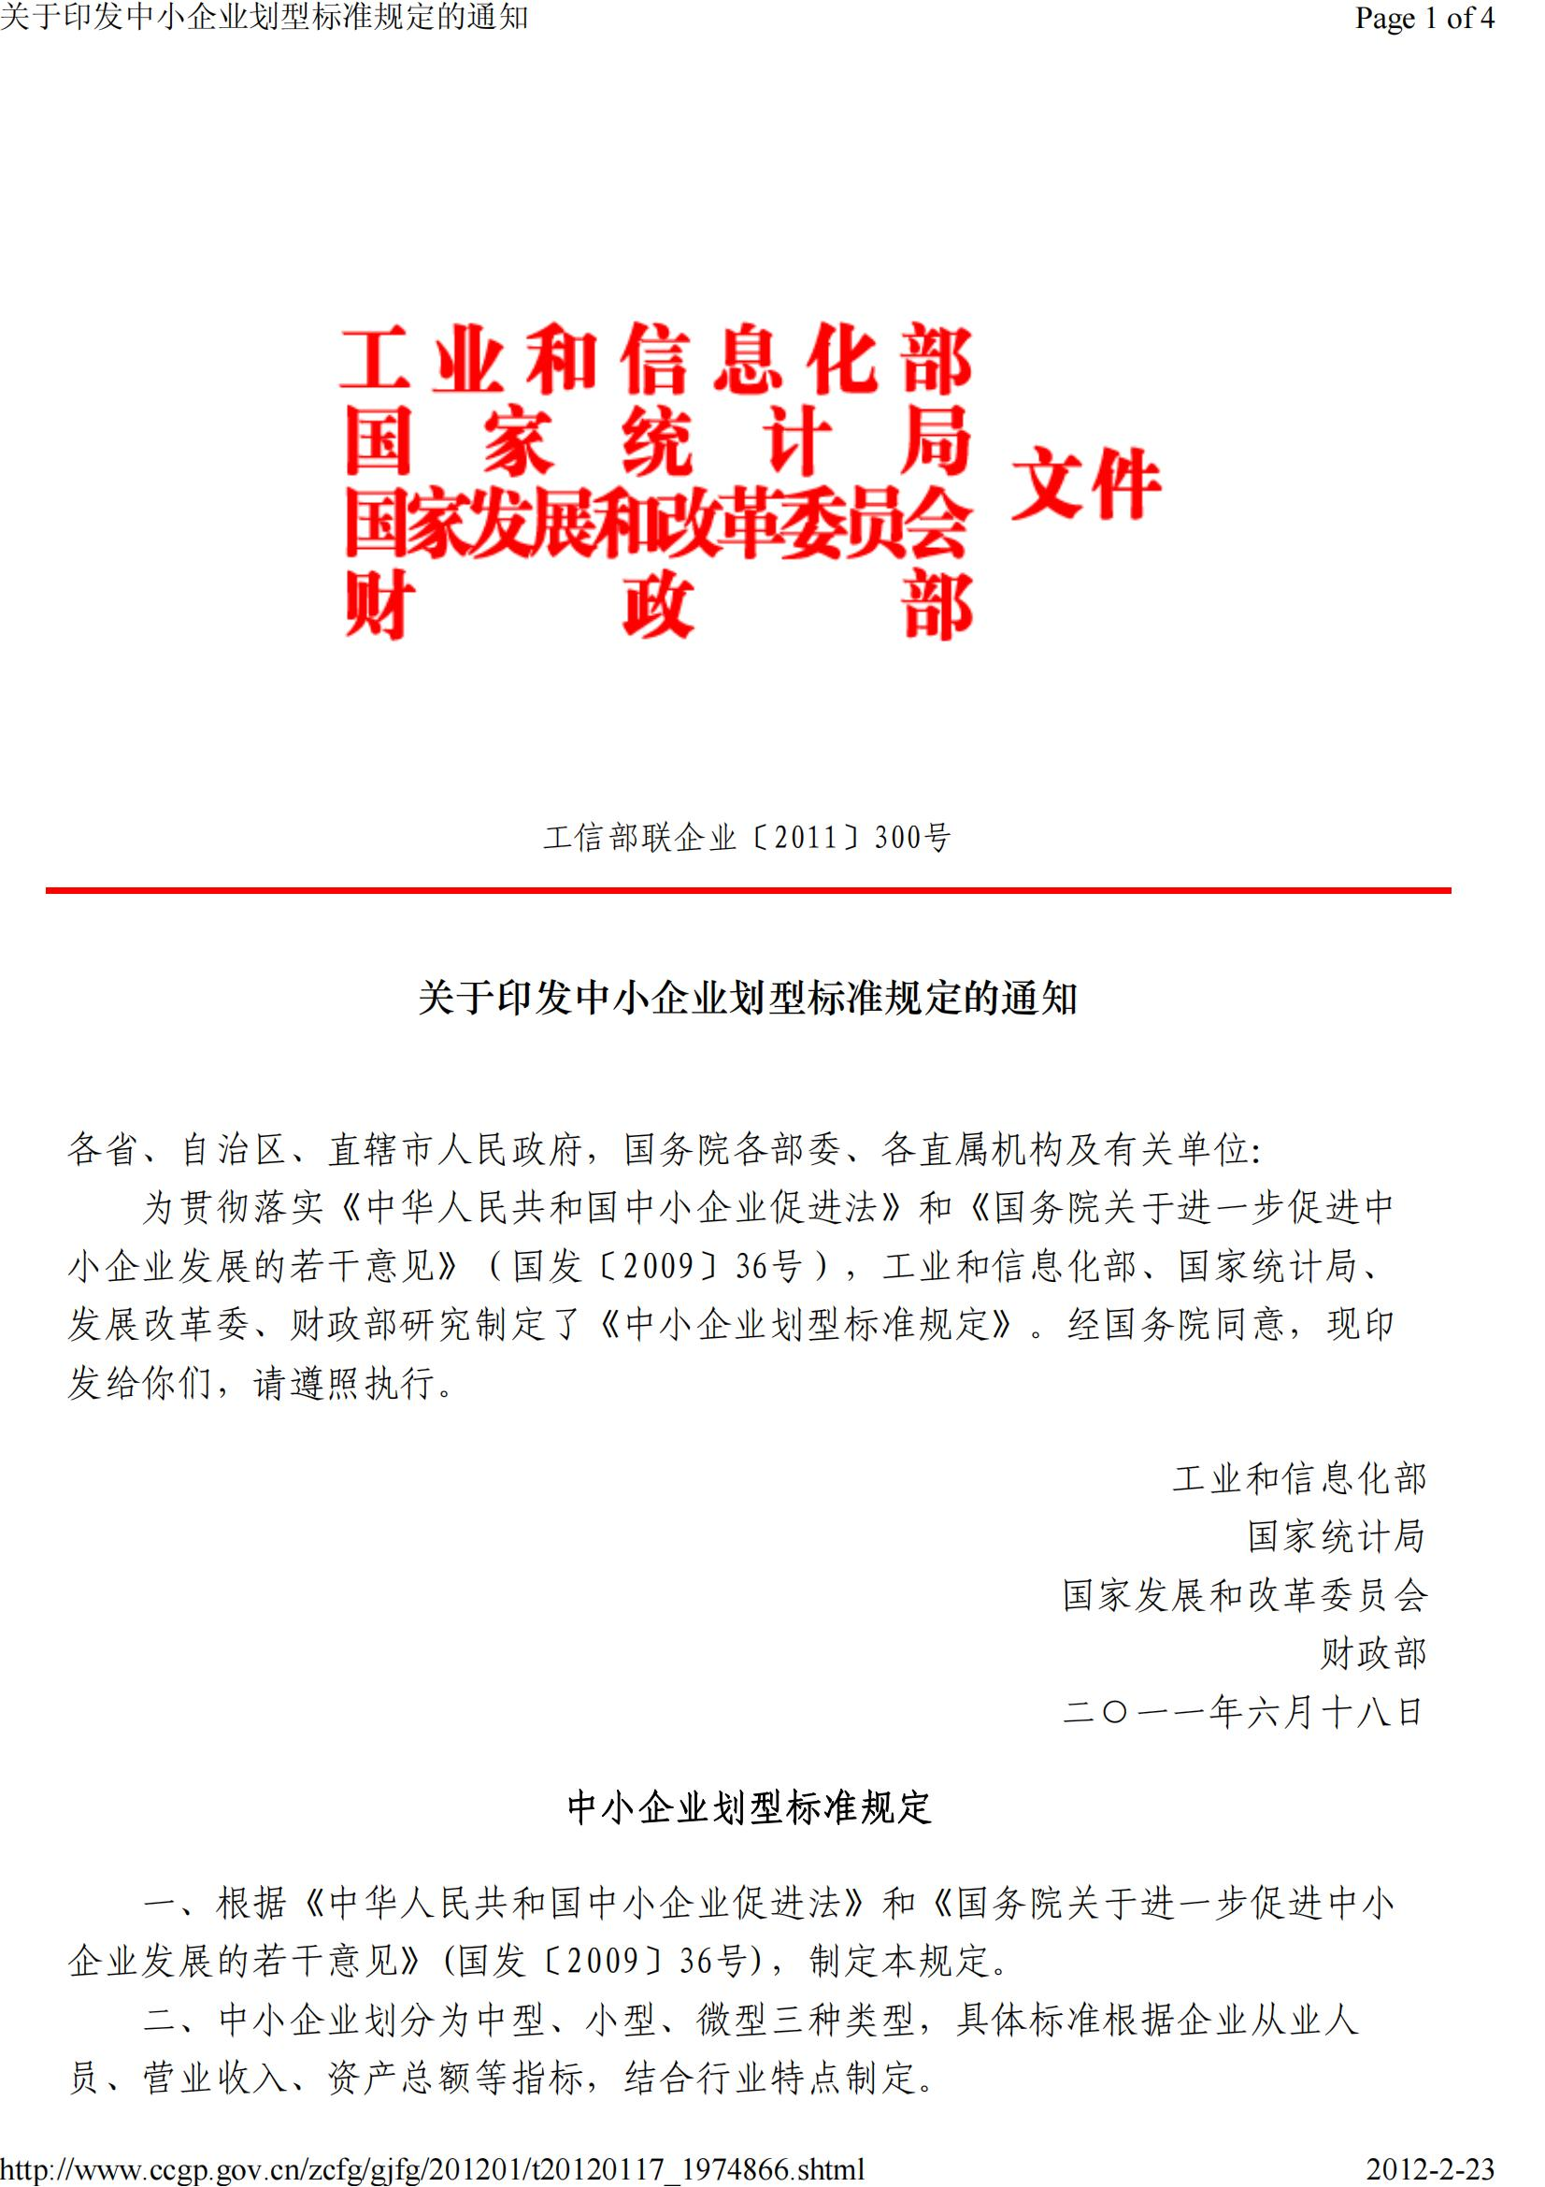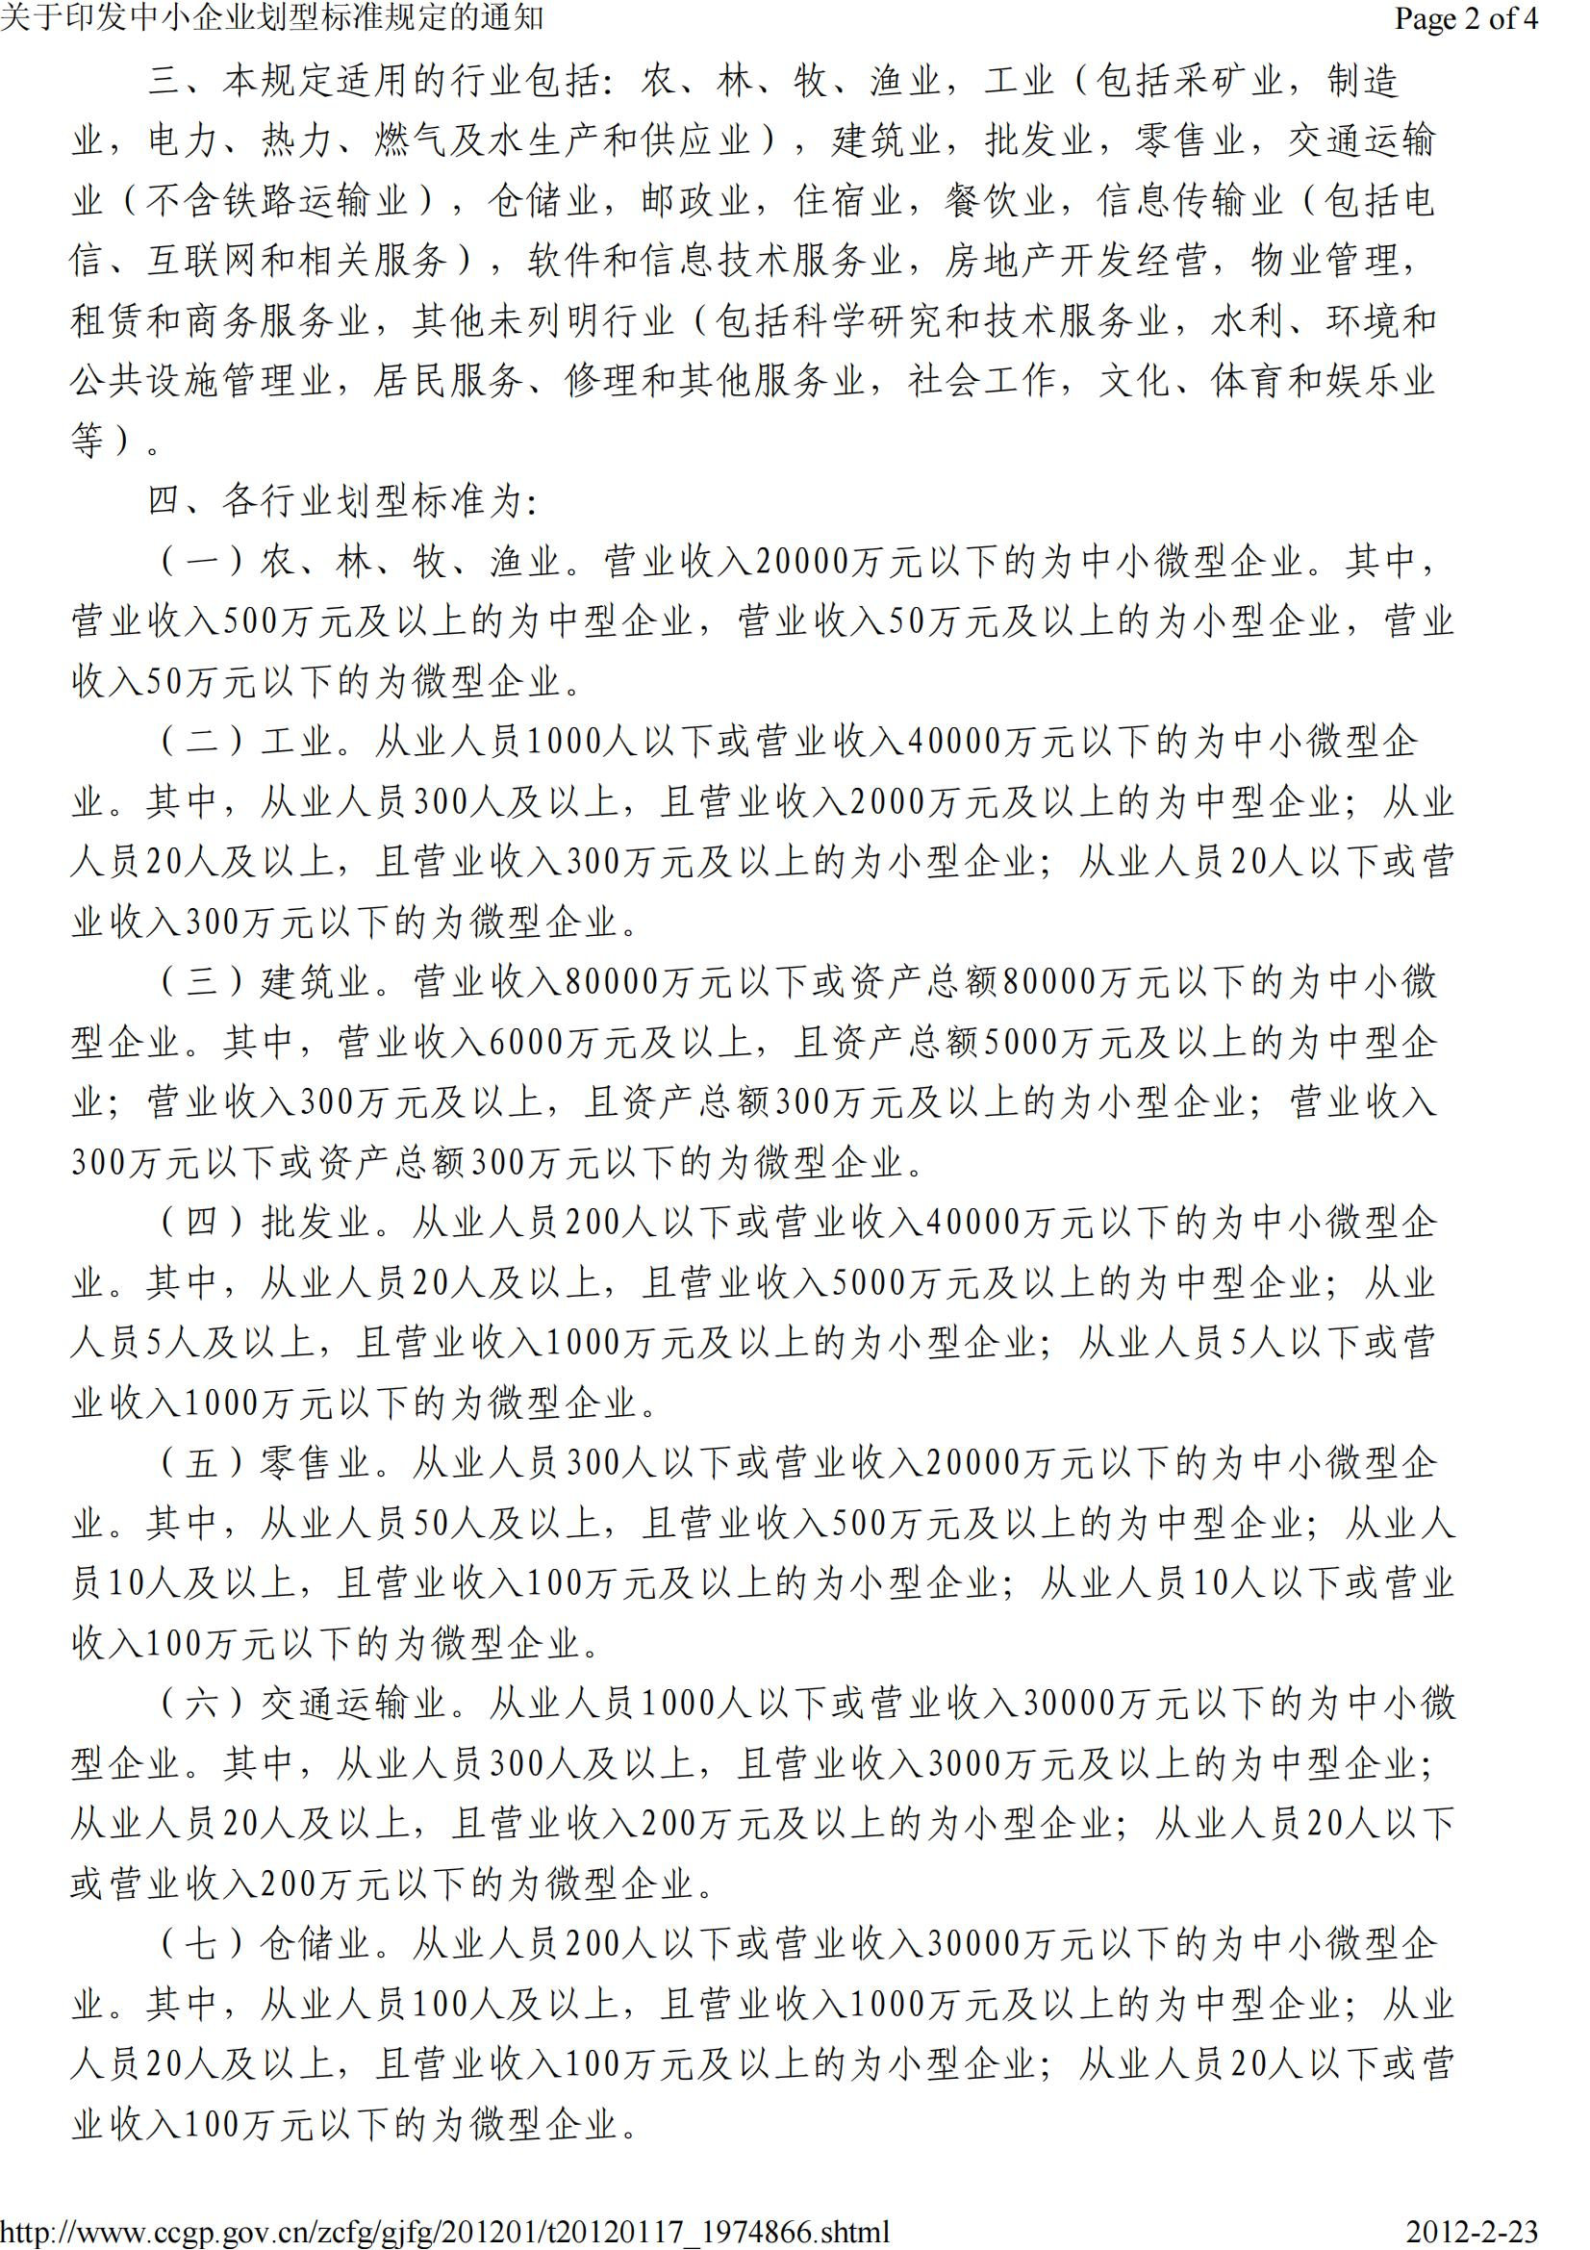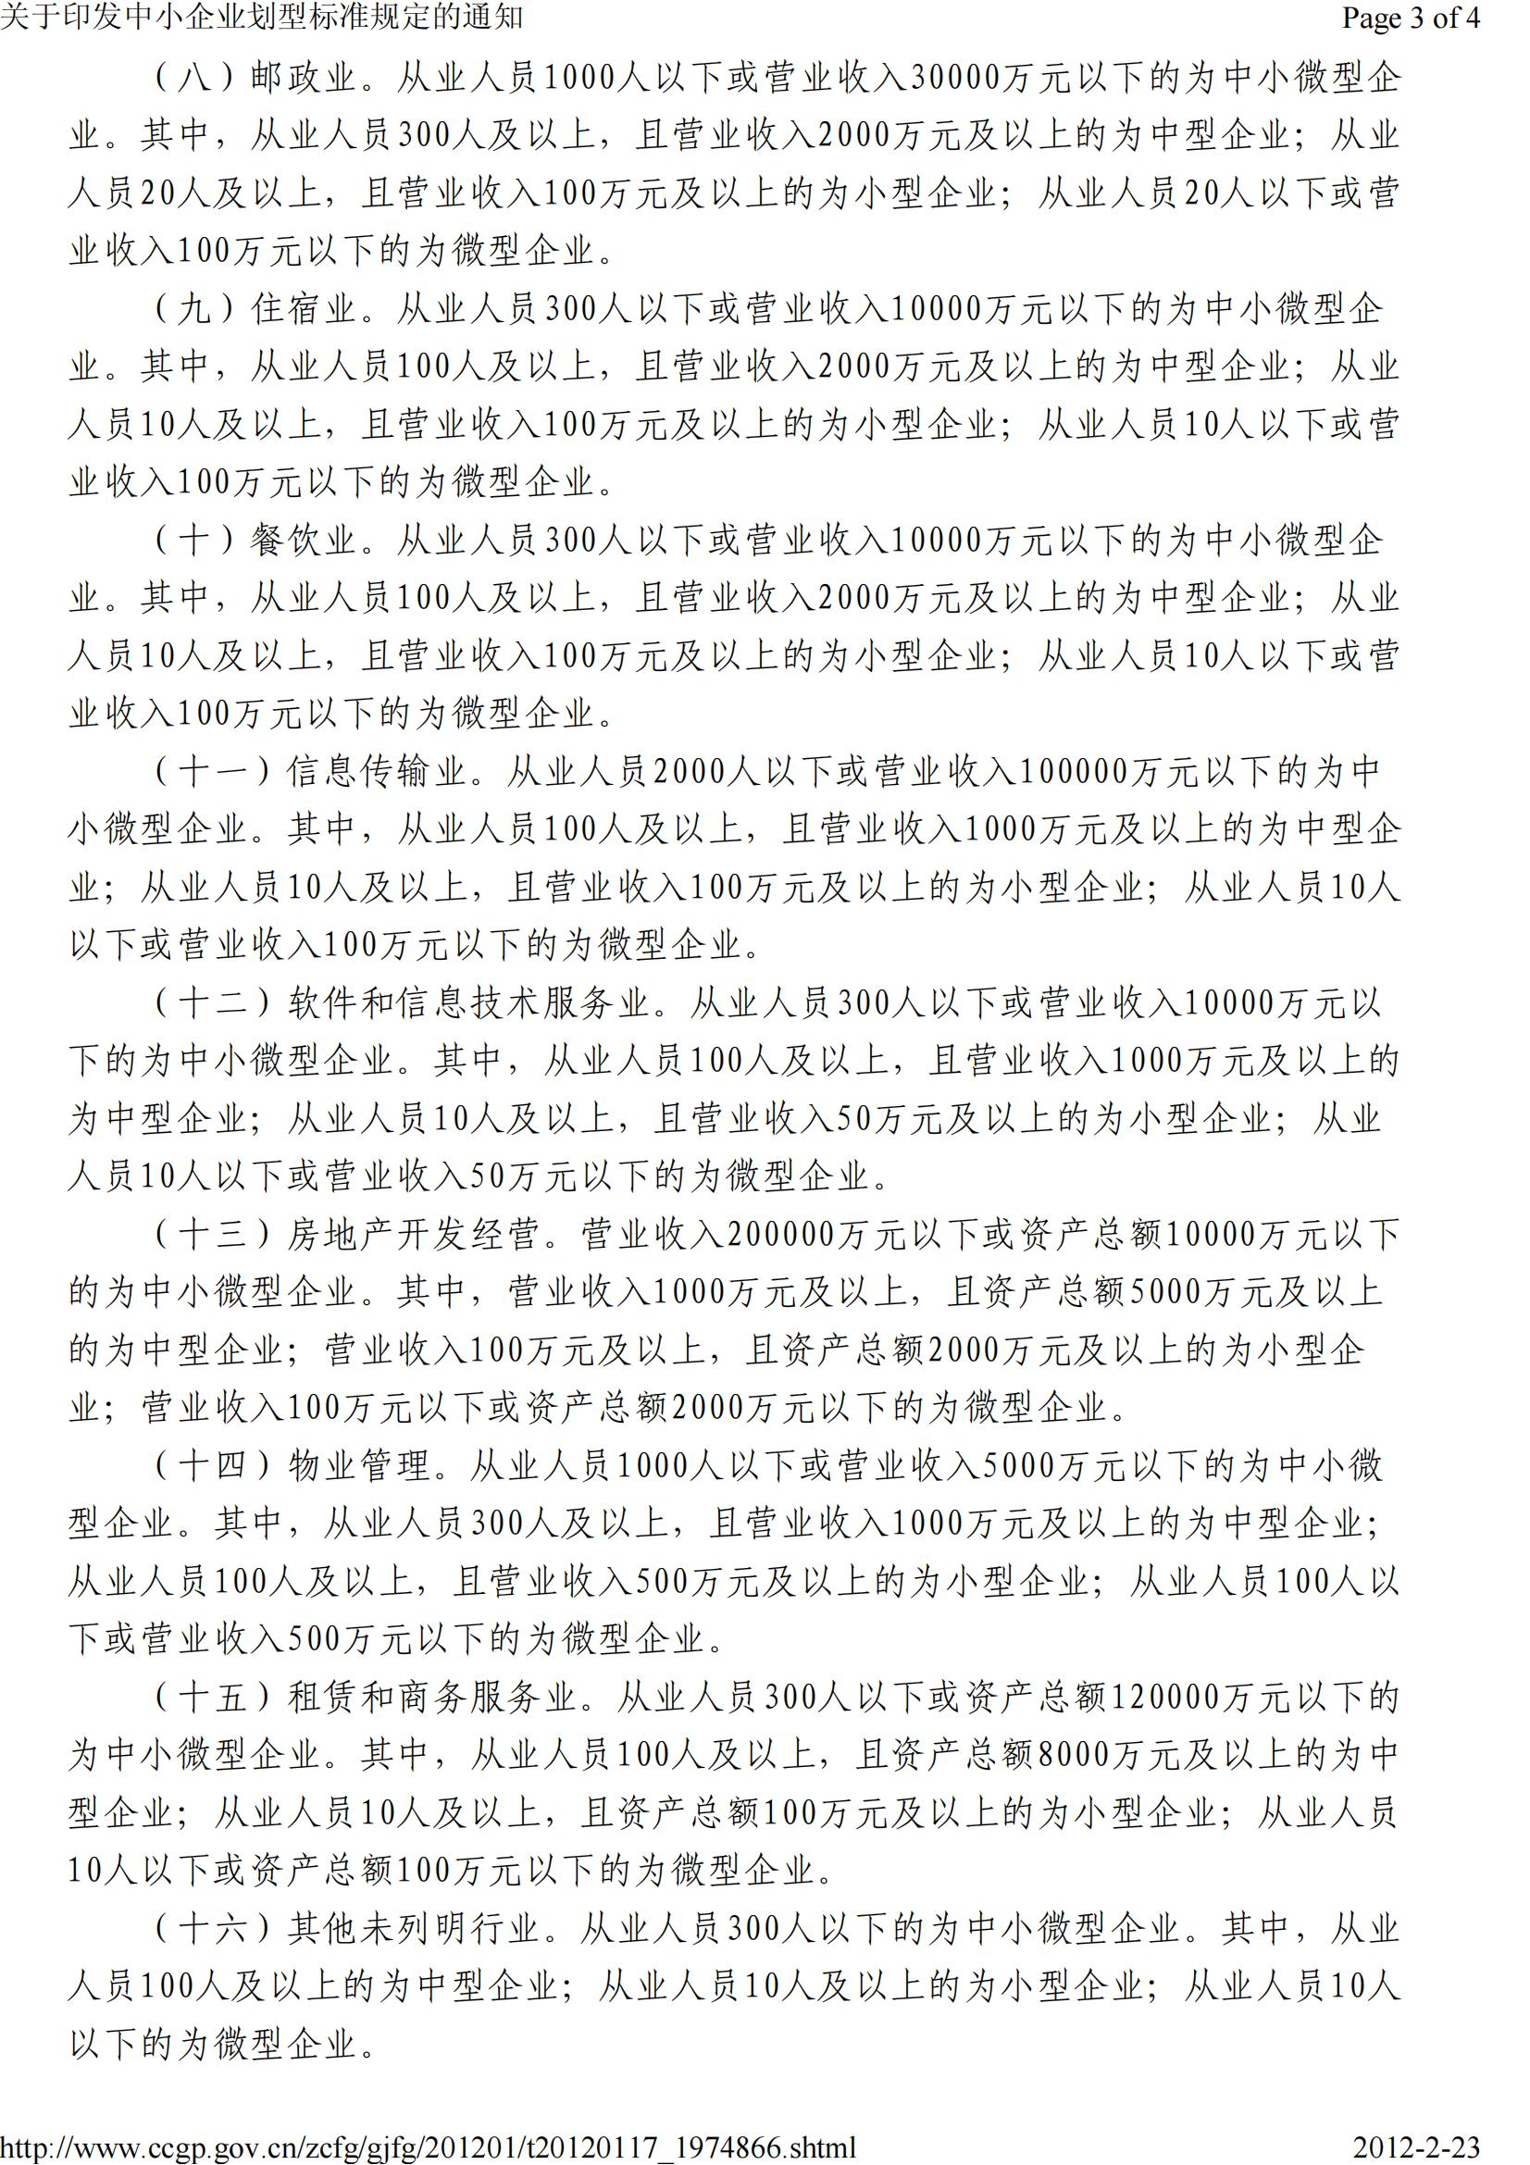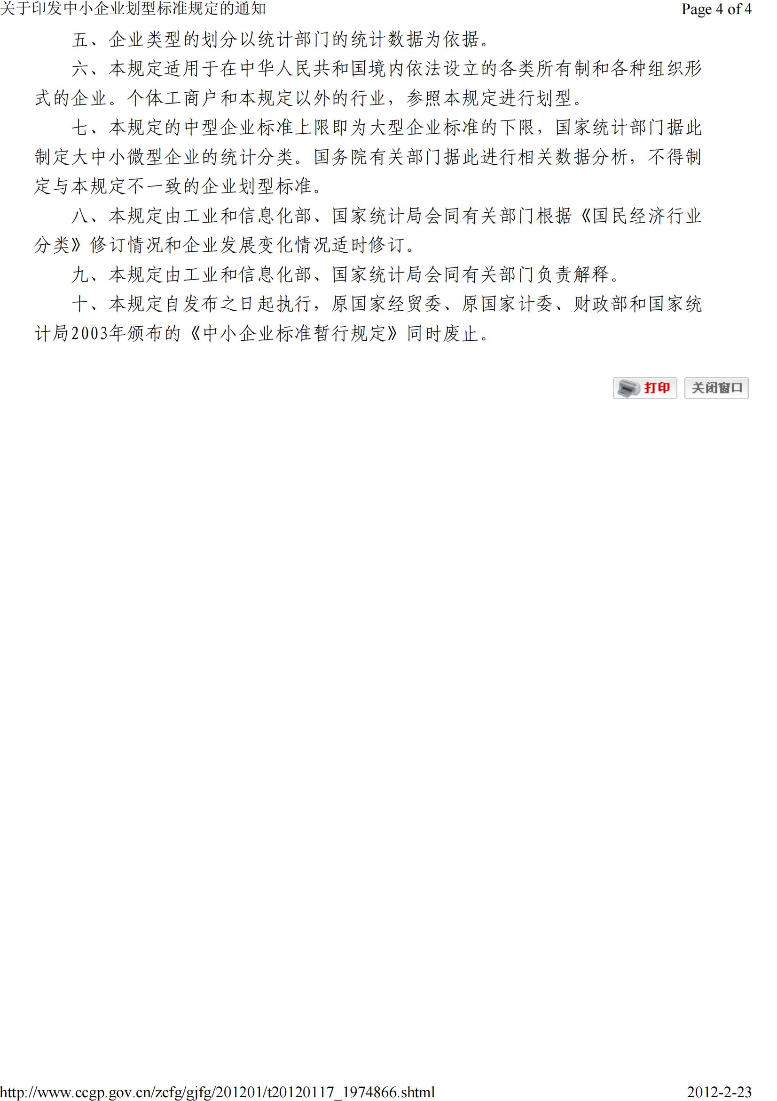

投标信息采集
1、投标人名称： 统一社会信用代码：
2、企业地址：
3、法定代表人： 委托人： 联系电话：
4、项目管理机构组成：
项目负责人： 证书编号：
5、类似业绩汇总表

序号 | 项目名称 | 项目负责人 | 合同金额 | 合同签订时  间 | 竣工时间 | 中标公示查 询网站（写 明网站名称  即可）

